V podjetju Naf d.o.o so se odločili, da bodo sodelovali na sejemski prireditvi. Podjetje želijo predstaviti v najboljši luči morebitnim poslovnim partnerjem. Zato bodo izdelali učinkovito predstavitev v PP.

- Aktivirajte PP ter izberite predlogo načrta z imenom Paralaksa
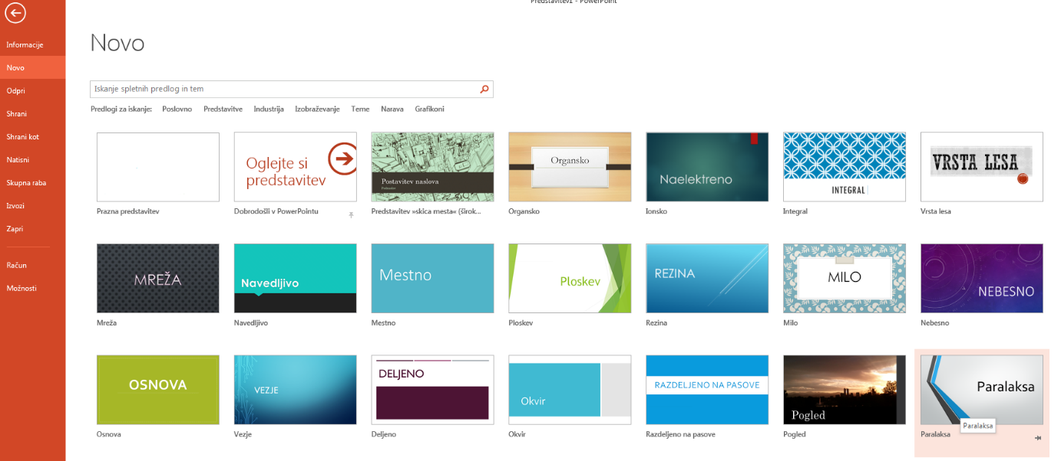

- Po izbiri predloge načrta vnesite v diapozitiv naslednje besedilo:


- Ime podjetja preoblikuj na sledeči način: pisava Berlin Sans FB, velikost 88 pik, osenčeno.
Podnaslov pa oblikujte na sledeči način: pisava Arial, krepko, 36 pik.

- Predstavitev shranite NA DISK D: v mapo NAF d.o.o pod imenom NAF-PREDSTAVITEV PODJETJA

